Thalys, Treinen en .......Titanic
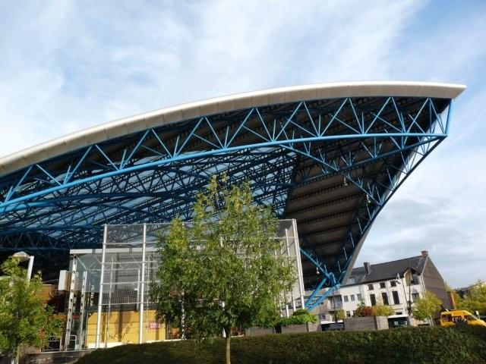
Het nieuwe station van Halle heeft al heel wat inkt laten vloeien. Sommigen denken met heimwee terug aan het oude station, anderen zijn dan weer voorstander van deze moderne structuur. Een“titanische” overkapping over een klein glazen stationsgebouw maar niet over de sporen waar de reizigers nauwelijks bescherming hebben tegen wind en regen!!
Deze korte multi van nog geen 2 km, geeft je een beeld van het station.
De cache is een klein doosje waar ook kleine “schatten” in terecht kunnen. Je moet wel een pen meebrengen!!

- Parking N 50° 44.159 - E 004° 14.536
Nota: In deze omgeving zijn verschillende parkeermogelijkheden
- Infobord N 50° 44.117 - E 004° 14.534
Nota: Hier zie je 3 cijfers. A=grootste cijfer en B=kleinste cijfer
- Fronton N 50° 43.976 - E 004° 14.390
Nota: C=aantal keren dat het dier is afgebeeld
Indien dit punt zou verdwenen zijn, is de waarde gelijk aan E-1 dus C=E-1
- Vaart N 50° 43.975 - E 004° 14.350
Nota: D=som van de zwarte cijfers (op gele achtergrond) herleid tot 1 cijfer
- Verlichtingspaal stationszijde N 50° 44.045 - E 004° 14.422
Nota: E=som van de zwarte cijfers
- Cache ???

De cache bevindt zich op 50° 4D.(C-A-B)EA en 004° 1(A-B).(E-D)AC
A= ……..
B= …….
C= …….
D= ……..
E= ……

